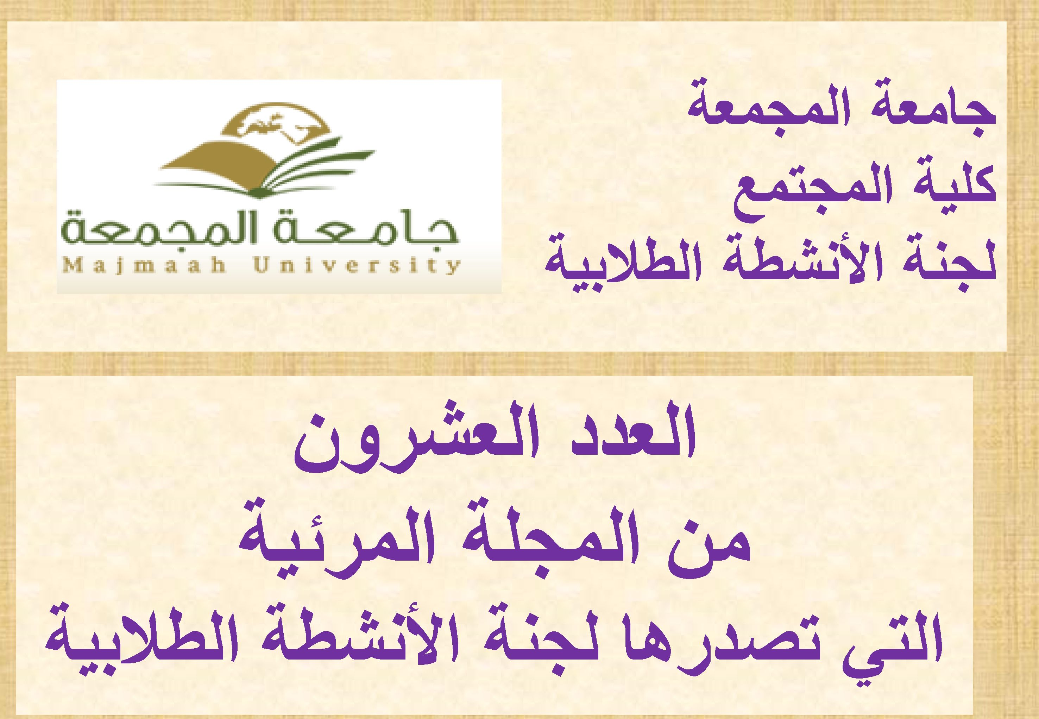

ائ^ اس
من أقوال خادم الهومبن
الملف مهدالله بن مبدال٠لآيلآآل س٠وه

٠ ساضرب بالعدل هامة البهو

واسم“
دثء
7-4-١٤٣٤ د
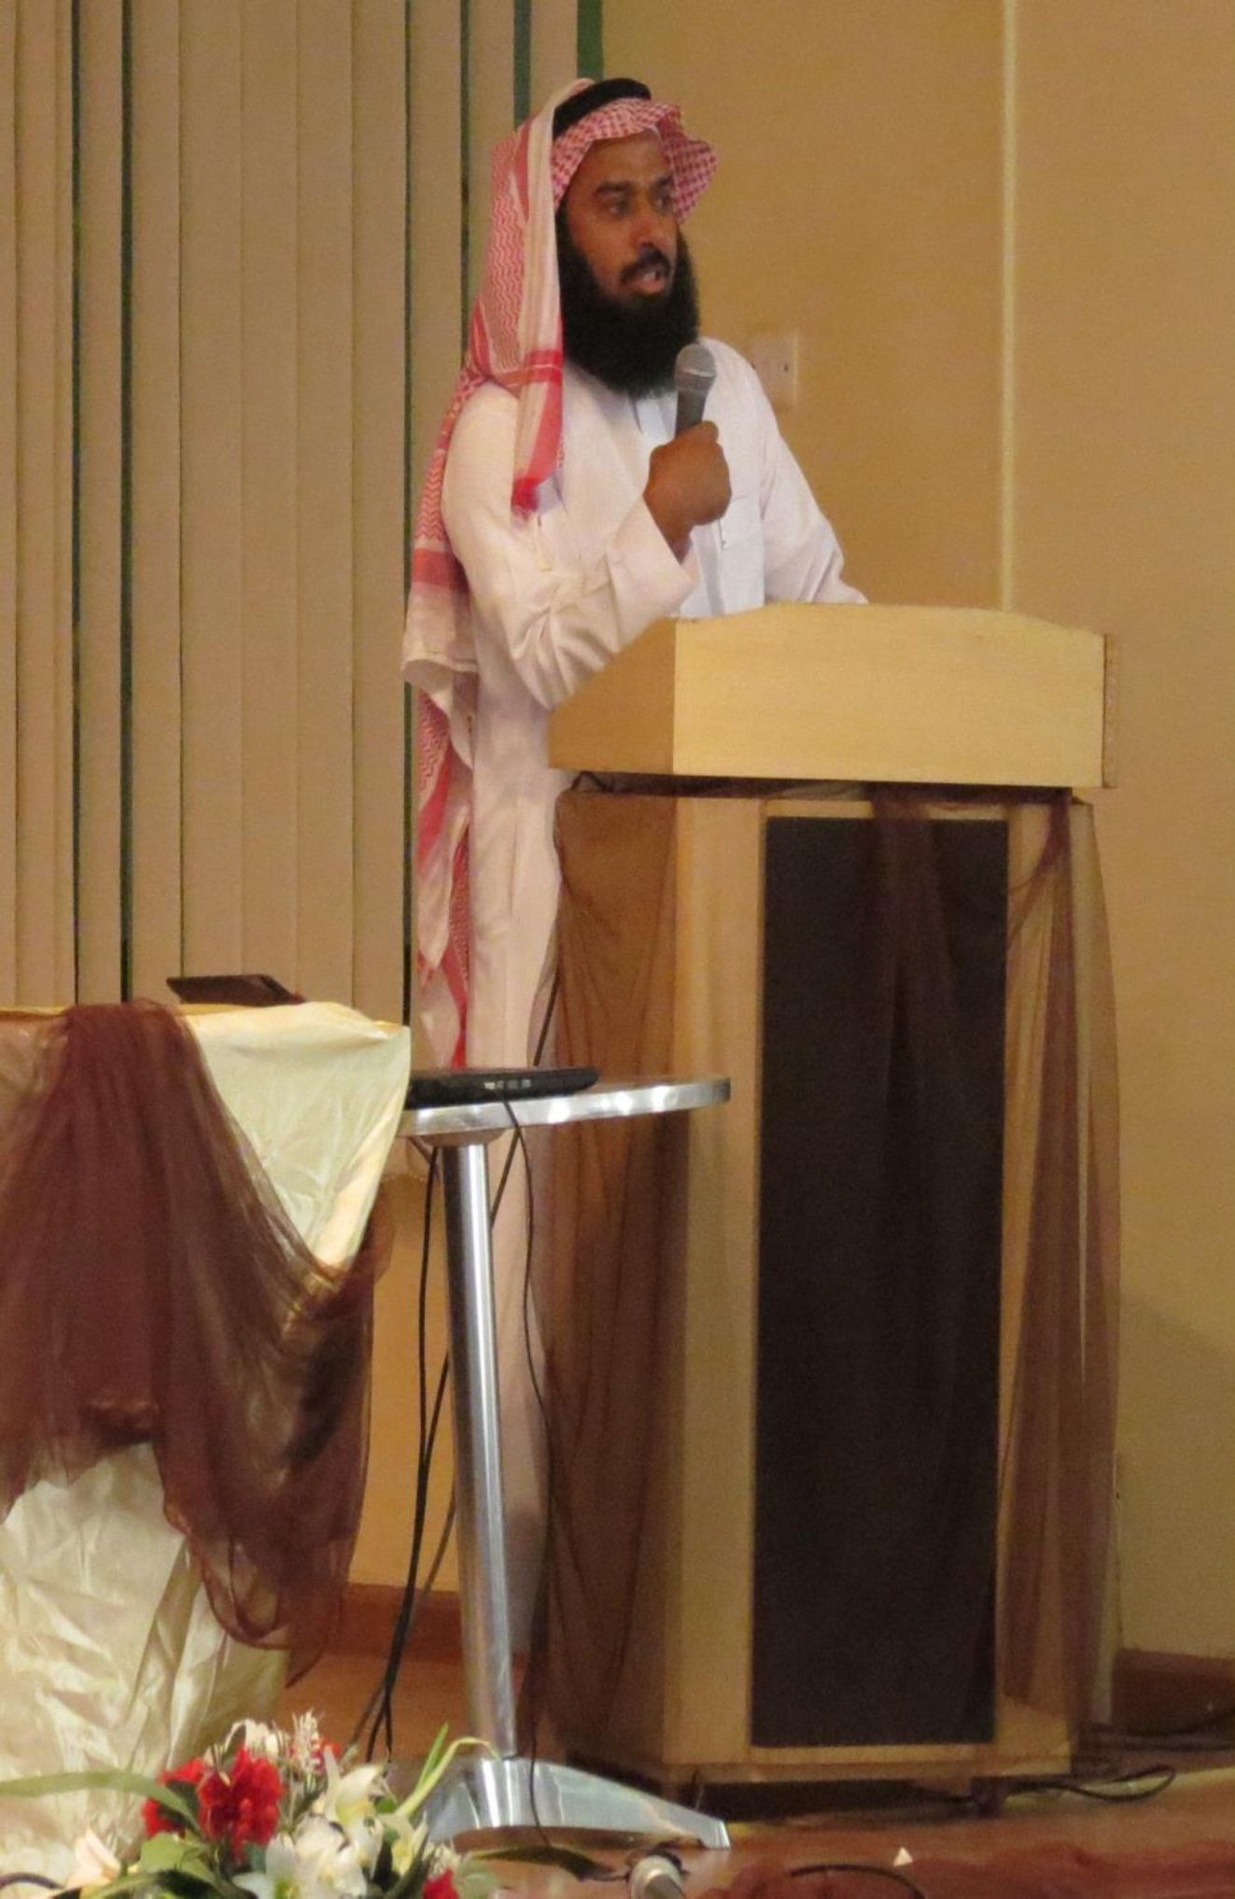
بغوروذيل اصة للشؤون اسيمية وسسوي سية
دثء
7-4-١٤٣٤ د
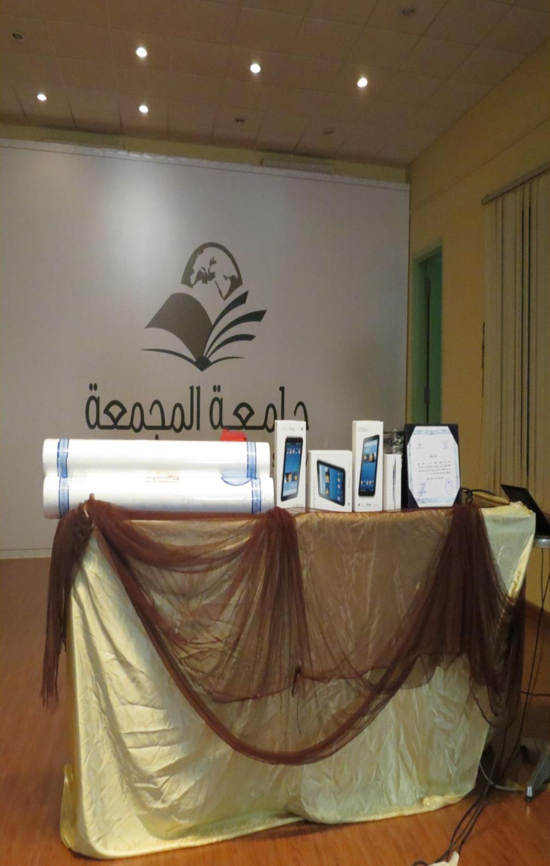
بغوروذيل اصة للشؤون اسيمية وسسوي سية
دثء
7-4-١٤٣٤ د
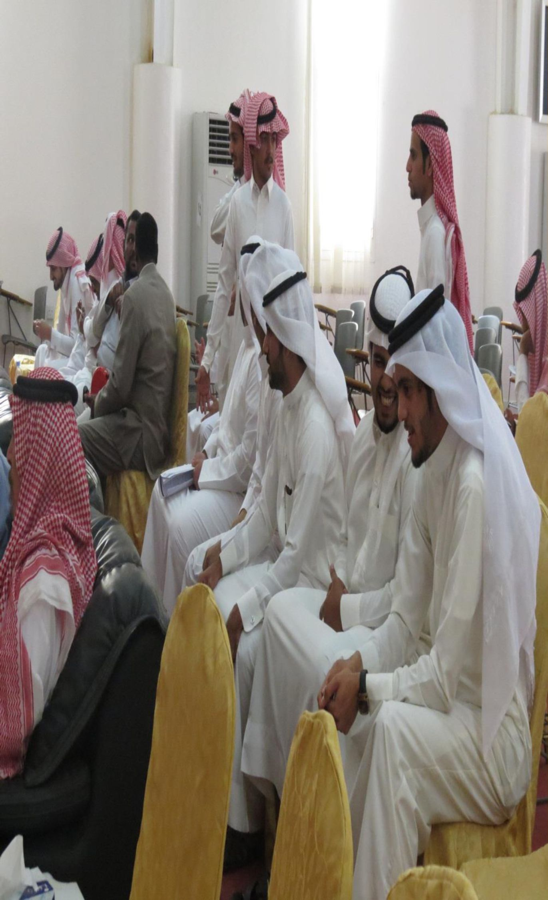
بغوروذيل اصة للشؤون اسيمية وسسوي سية
دثء
7-4-١٤٣٤ د
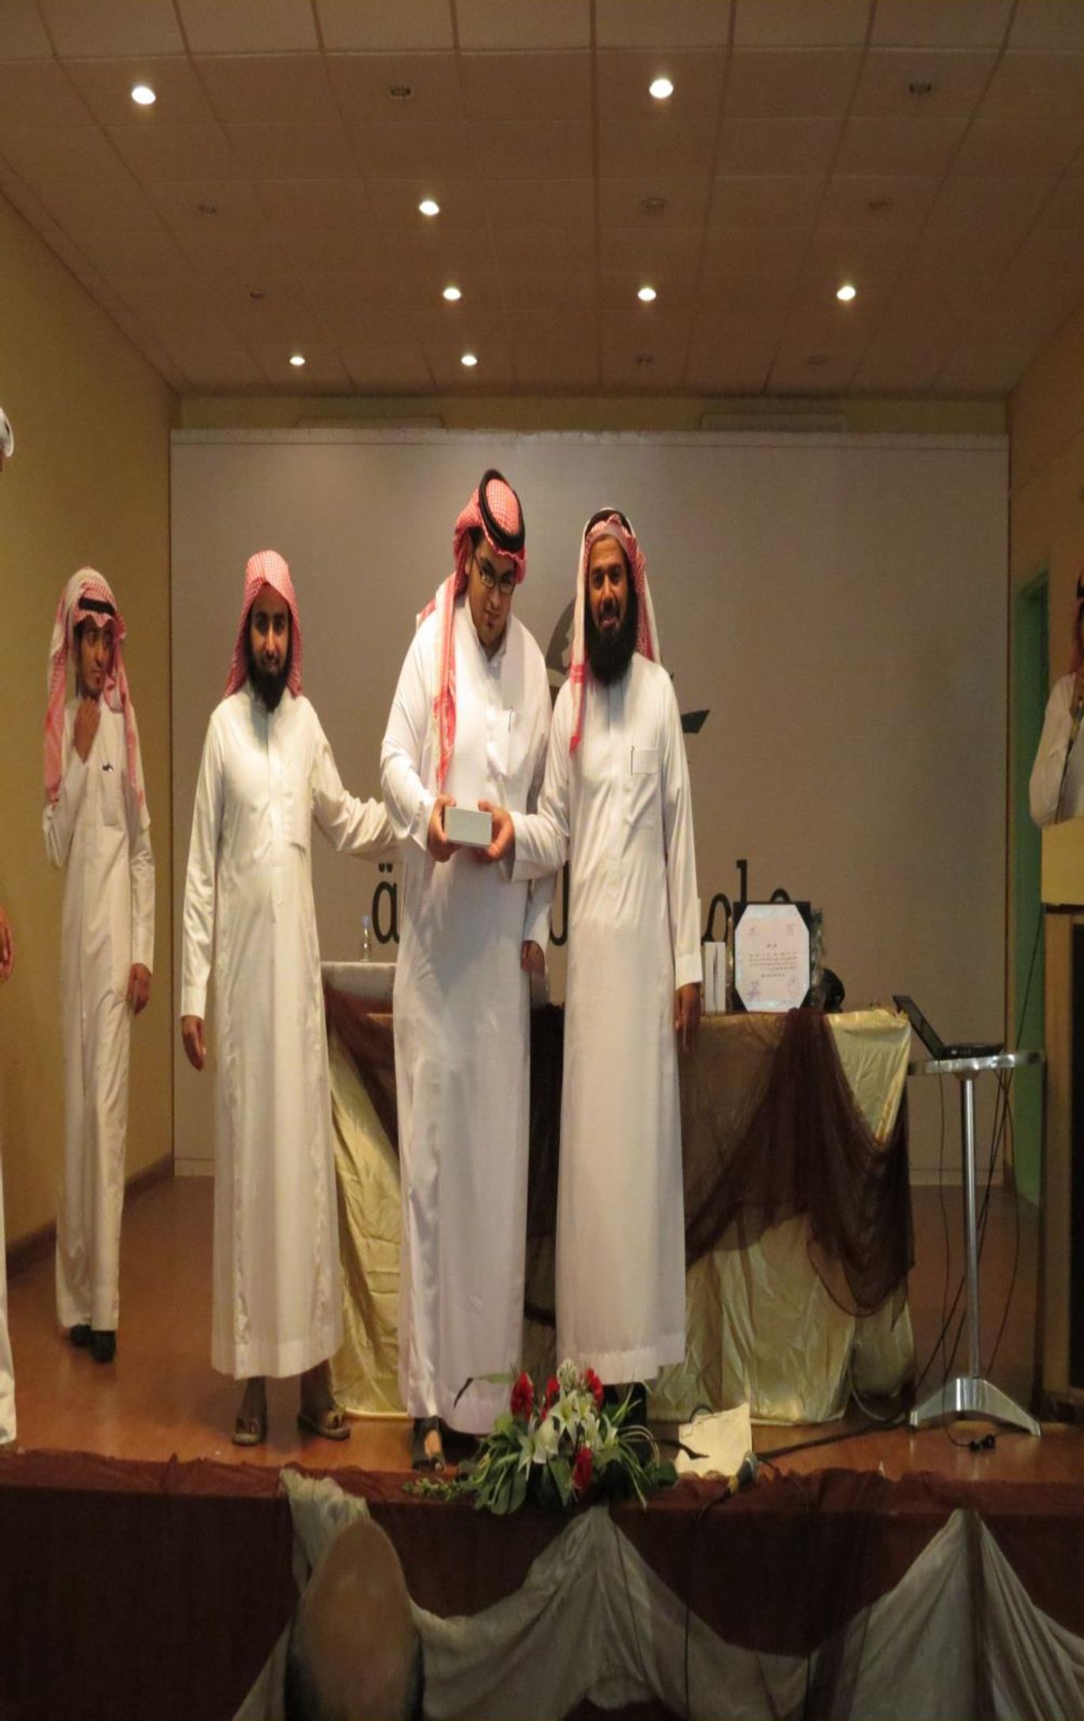
بغوروذيل اصة للشؤون اسيمية وسسوي سية
جم^لهلة ١دةدية يعقد
جسده اسدرة
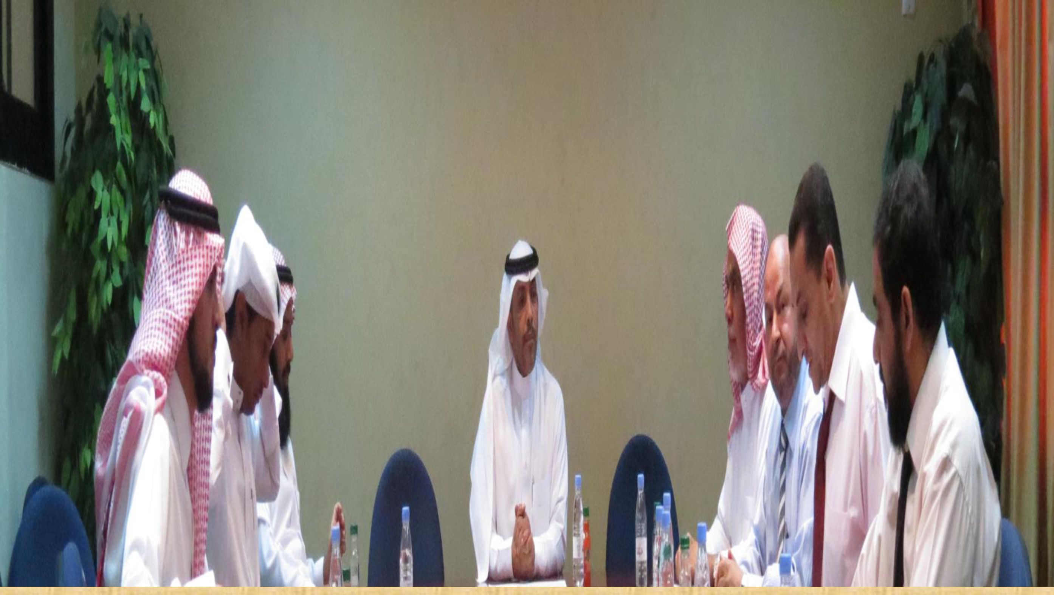

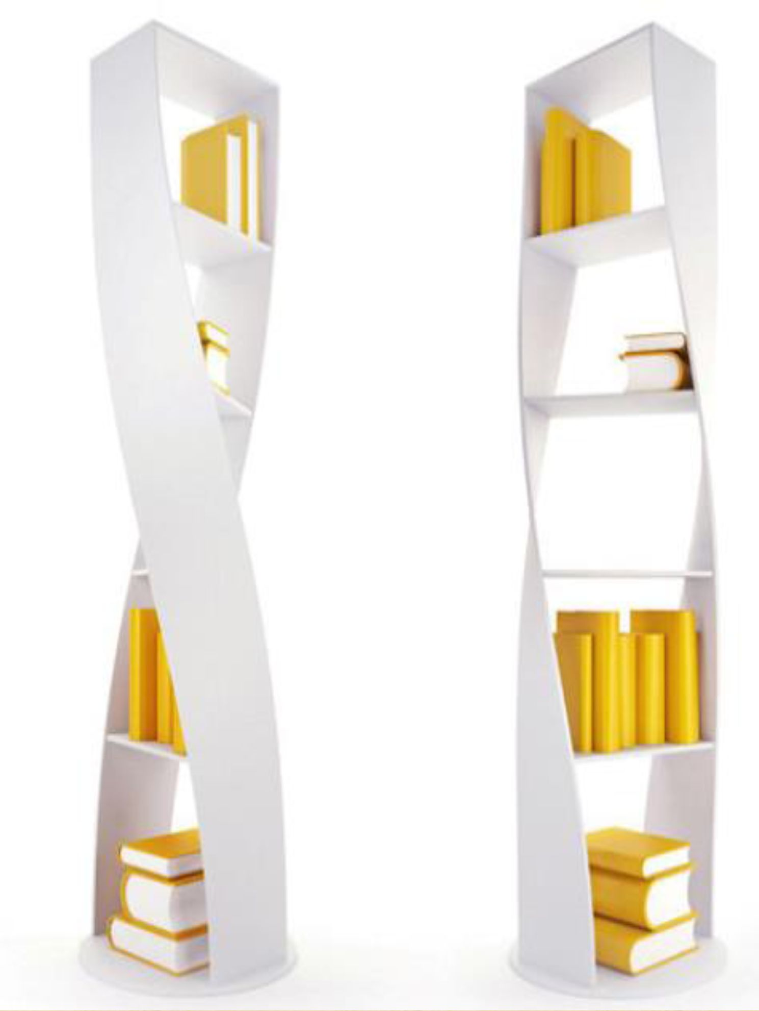
إملان
لعلن س١دة دؤوه
اصات هن
متديدففج ابواب
١صه المركويه هالل
ف٠رة االخغب١رات
الغهانبه من اسه
الثامغه صباها هض
العاشوة ساؤا
سادة هصهداسة بإهضر دورة تدوسة هن دووالهواتف النكهة ي اسهم
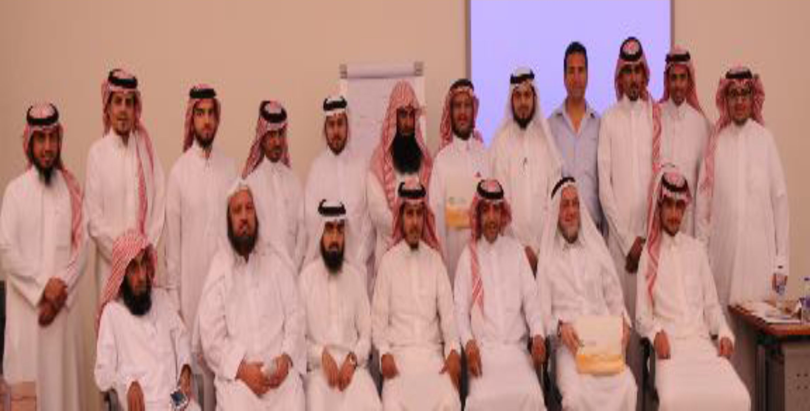

بأدراف وكيل الندية دددوون اسيمية المدوف دى الدؤوه الادارية والمادية الدكتور٠همدسددفوج يقيم دورة تدريبية لموهي الندية
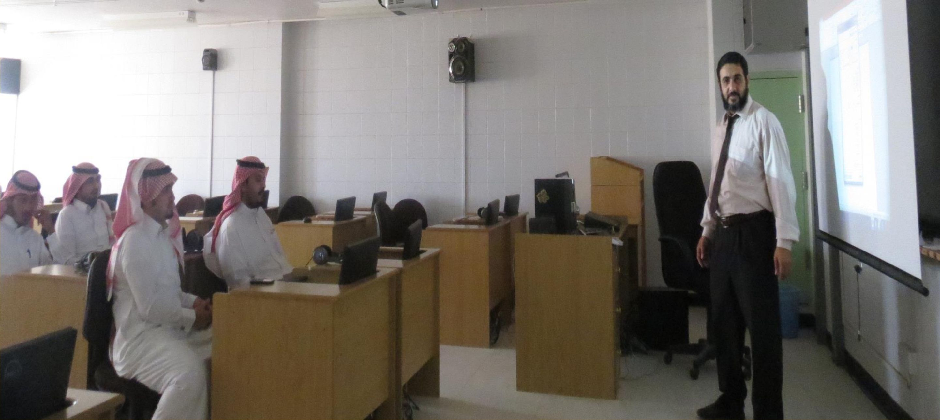

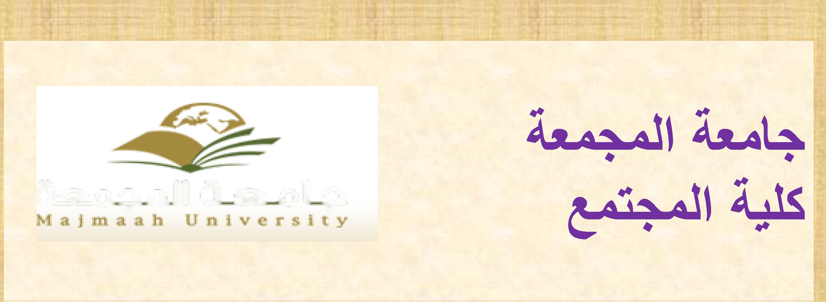
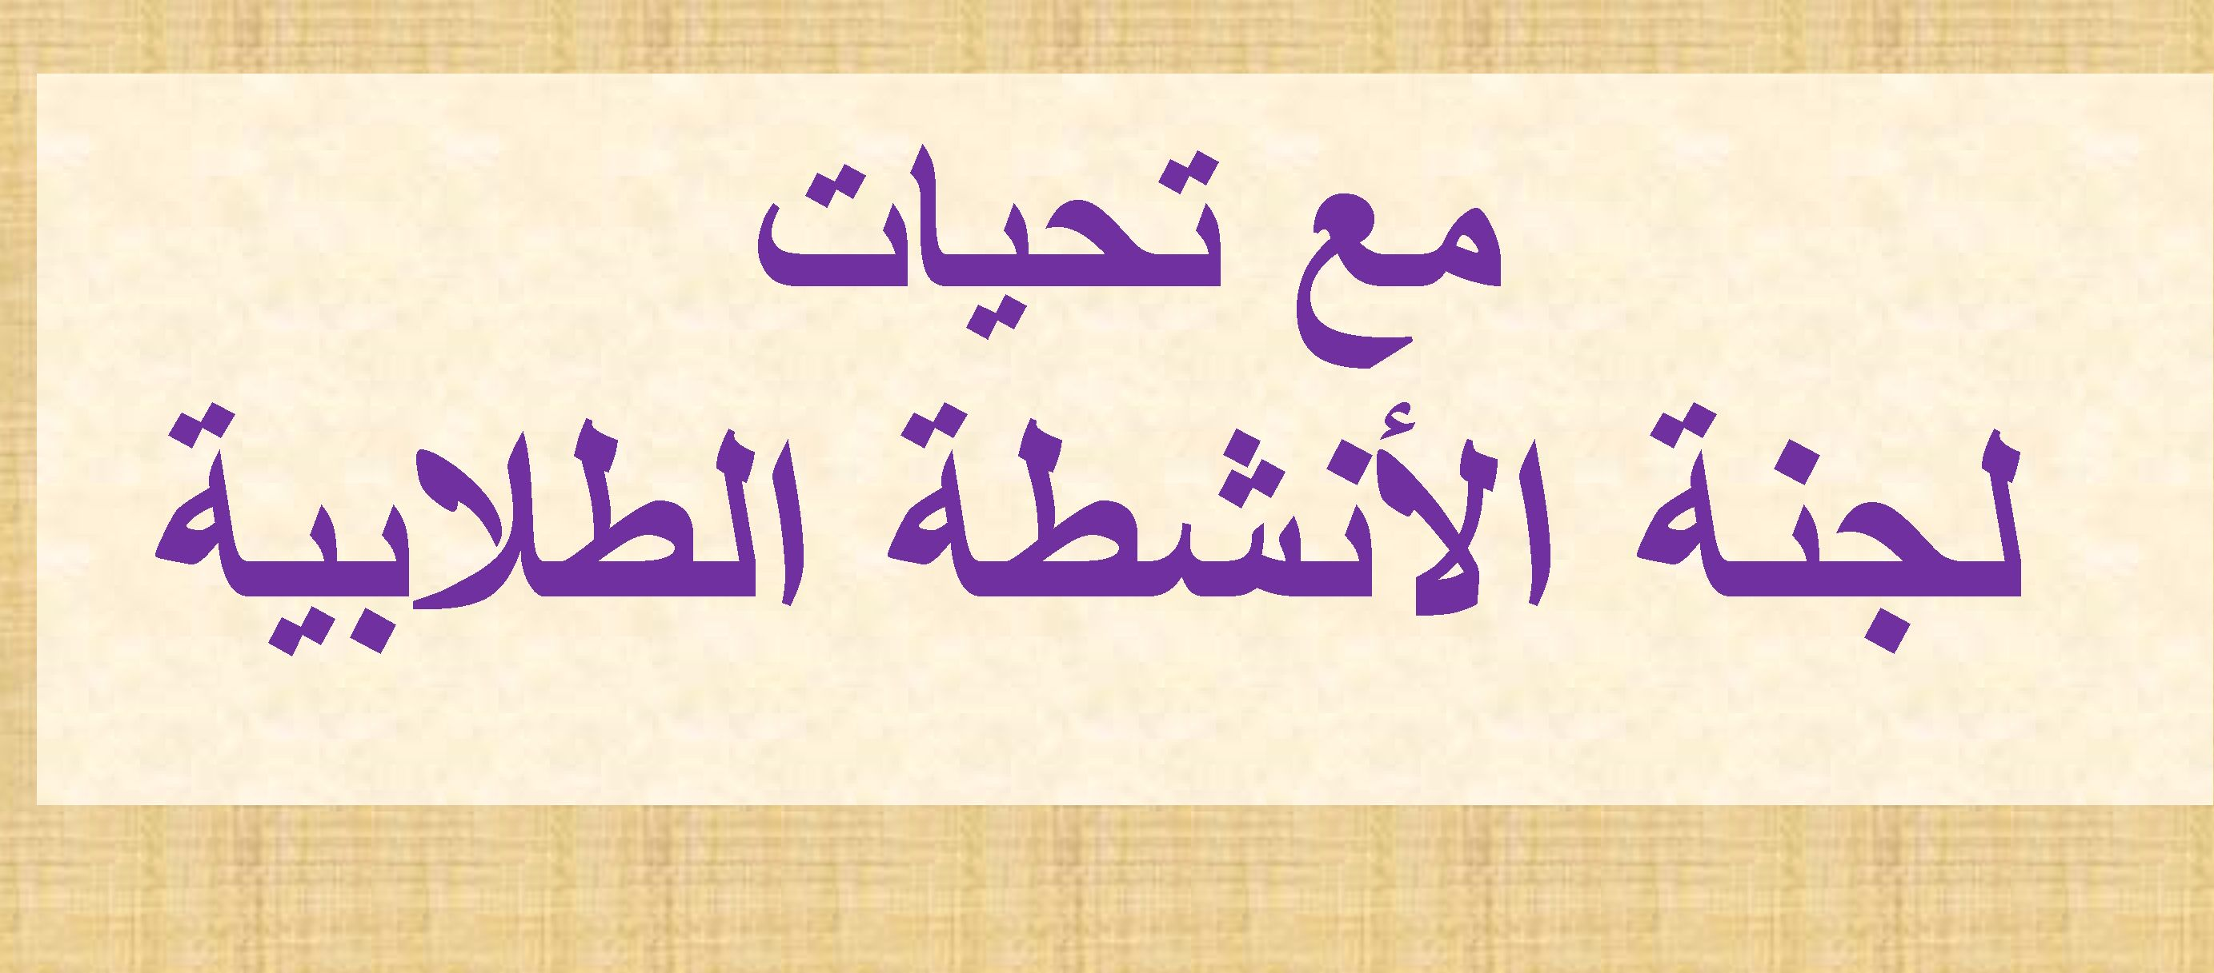
جامعة المجمعة

